🧪 Actividad 0.7
Tu primer Dev Container — Solución
Acceso a Datos — Tema 0 — Introducción

📋 Propuesta de solución | Este documento es una propuesta de solución que puedes consultar cuando quieras.  No hay una única respuesta correcta en las preguntas de razonamiento: compara tus  respuestas con las de aquí y reflexiona sobre las diferencias.

Paso 1 – Crear el proyecto

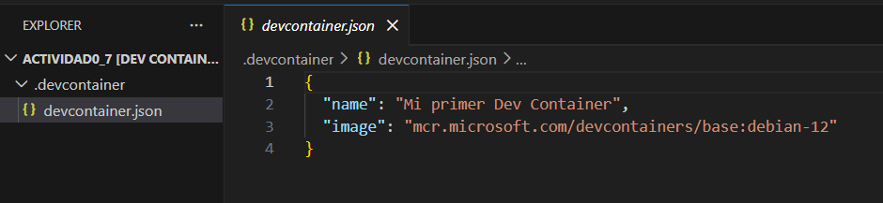
Paso 2 – Abrir el contenedor

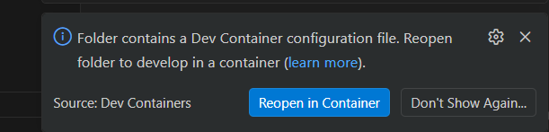

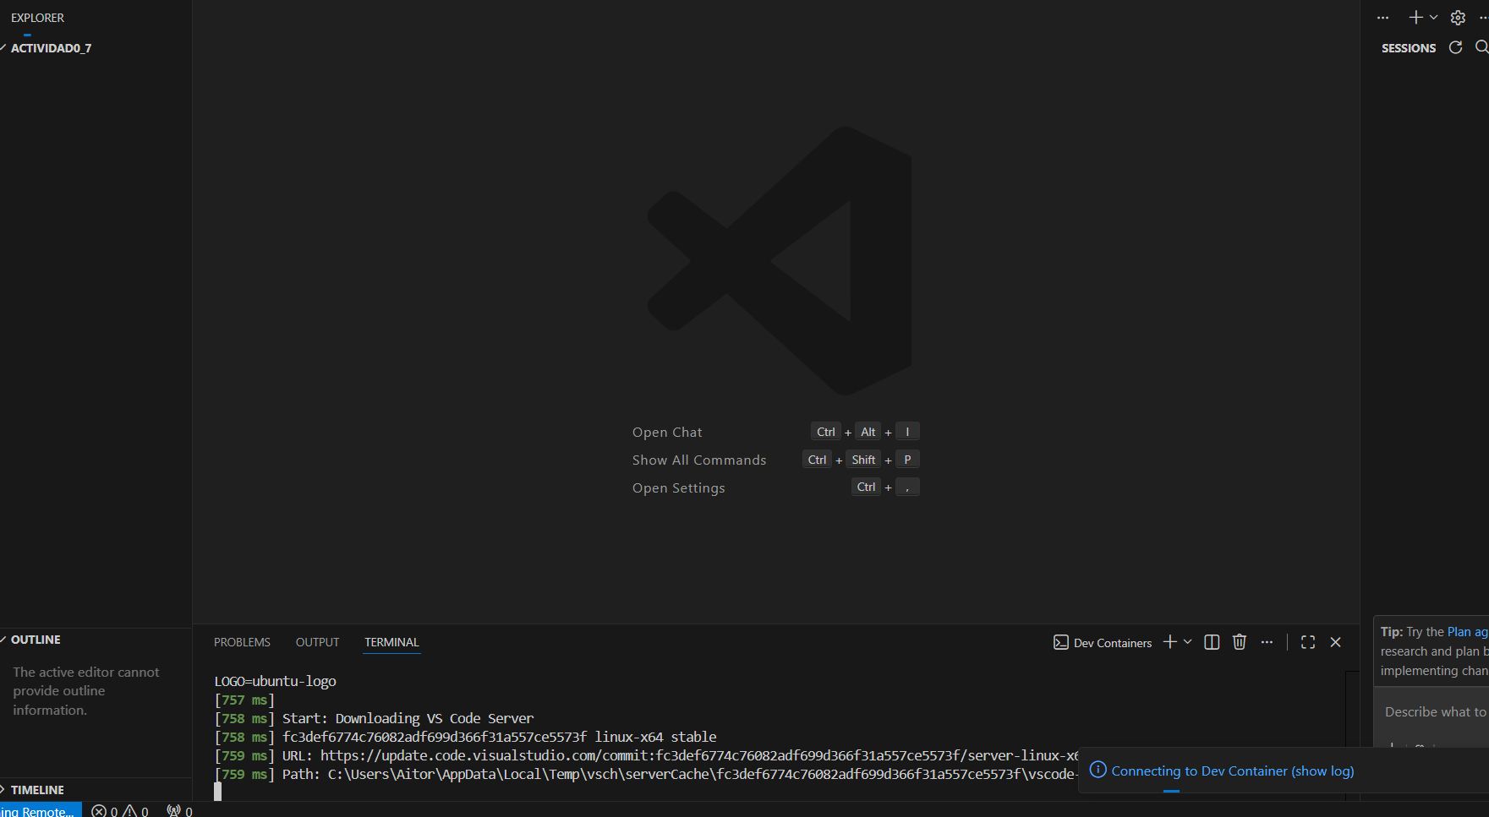

Paso 3 – Comprobar que estás dentro

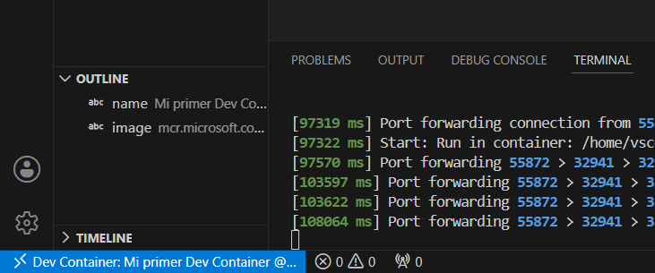
Paso 3 — La etiqueta del Dev Container

La etiqueta muestra algo como "Dev Container: Mi primer Dev Container" — el nombre que
se ha puesto en el campo "name" del devcontainer.json. Es el único indicio visual de que
VS Code está conectado al contenedor y no a tu máquina.

Paso 4 — Comparar terminales

Pregunta 1
Dentro del contenedor, cat /etc/os-release muestra Debian GNU/Linux 12 (bookworm) — el
sistema de la imagen mcr.microsoft.com/devcontainers/base:debian-12. En tu propio sistema
operativo, si usas Windows o macOS, ese fichero directamente no existe (Linux es el único
que lo tiene); si usas Linux, mostrará la distribución que tengas instalada, normalmente
distinta de Debian 12. En cualquier caso, son dos sistemas operativos diferentes.

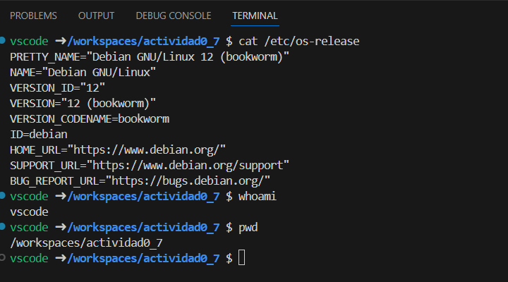

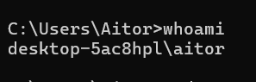

Pregunta 2
No es el mismo resultado. Dentro del contenedor, pwd suele mostrar /workspaces/actividad0_7
(la carpeta del proyecto, montada dentro del contenedor con ese nombre). Fuera, pwd muestra
la ruta real en tu disco, algo como C:\Users\tunombre\actividad0_7 o /home/tunombre/actividad0_7.
Tiene sentido que sea distinto: son dos sistemas de archivos distintos — el del contenedor
solo tiene montada tu carpeta de proyecto dentro de una ruta propia, el resto no existe ahí.

Pregunta 3
Porque "la misma ventana" es solo la parte visual — los menús, las pestañas, el editor de
texto. Cada terminal que abres dentro de VS Code es un proceso distinto, y VS Code decide
dónde ejecutarlo: la terminal integrada mientras el Dev Container está activo se abre DENTRO
del contenedor (por eso responde como Debian); la terminal de tu propio sistema operativo
es un proceso completamente aparte que nunca ha tenido nada que ver con el contenedor.

Paso 5 – Volver a tu entorno local

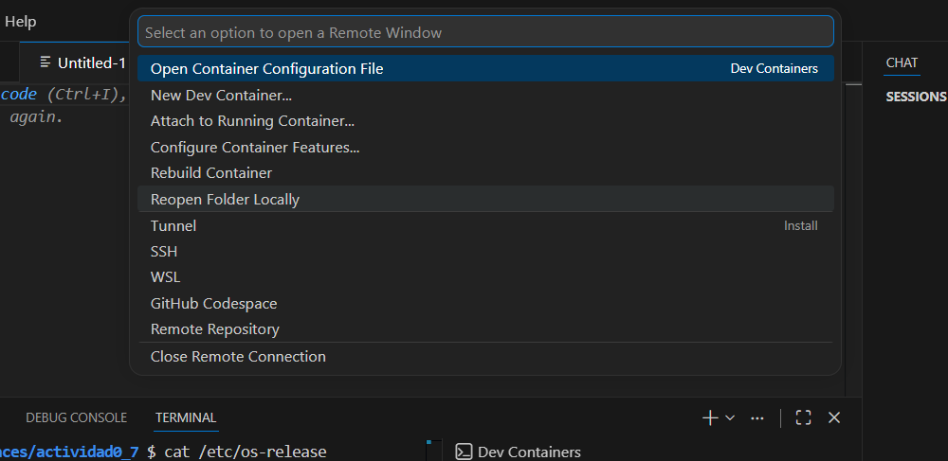

Pregunta final

Los archivos seguirían estando ahí. La carpeta del proyecto no vive dentro del contenedor:
se monta dentro de él desde tu propio disco (igual que el bind mount .:/workspace:cached
que viste en el docker-compose.yml de la teoría). Si borras el contenedor y vuelves a crear
uno nuevo a partir de la misma imagen, lo único que se reconstruye es el sistema operativo
y el software instalado en él — tu carpeta, que vive en tu disco duro, no se ve afectada.

Lo que sí se perdería sería cualquier cosa que hubieras instalado o cambiado DENTRO del
contenedor y que no estuviera en tu carpeta de proyecto ni en el propio devcontainer.json
(por ejemplo, un paquete que hubieras instalado a mano con apt install sin anotarlo en
ningún sitio) — al recrear el contenedor, vuelve a partir limpio de la imagen original.

